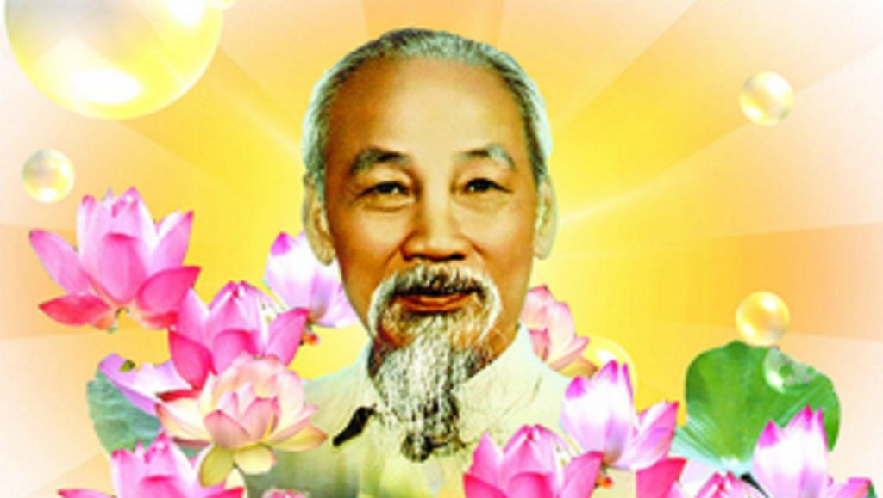Bác Hồ của em

Khi em ra đời
Đã không còn Bác
Chỉ còn tiếng hát
Chỉ còn lời ca
Chỉ còn câu truyện
Chỉ còn bài thơ
Mà em vẫn thấy
Bác sao rất gần
Năm điều Bác dạy
Mãi còn vang ngân
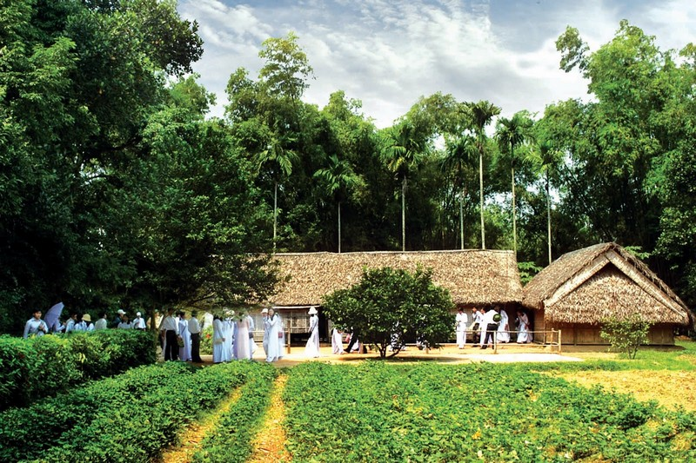Về thăm nhà Bác

Về thăm nhà Bác, làng Sen
Có hàng râm bụt thắp lên lửa hồng
Có con bướm trắng lượn vòng
Có chùm ổi chín vàng ong sắc trời.
Ngôi nhà thuở Bác thiếu thời
Nghiêng nghiêng mái lợp bao đời nắng mưa
Chiếc giường tre quá đơn sơ
Võng gai ru mát những trưa nắng hè.
Làng Sen như mọi làng quê
Ngôi nhà lẫn với hàng tre bóng tròn.
Kìa hàng hoa đỏ màu son,
Kìa con bướm trắng chập chờn như mơ.
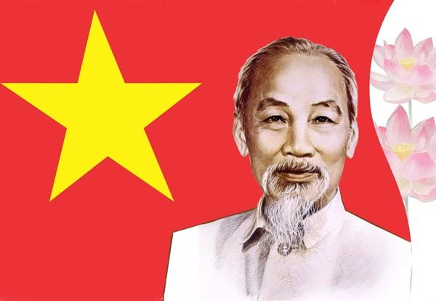

Ảnh Bác
Nhà em treo ảnh Bác Hồ
Bên trên là một lá cờ đỏ tươi
Ngày ngày Bác mỉm miệng cười
Bác nhìn chúng cháu vui chơi trong nhà
Ngoài sân có mấy con gà
Ngoài vườn có mấy quả na chín rồi
Em nghe như Bác dạy lời
Cháu ơi đừng có chơi bời đâu xa
Trồng rau, quét bếp, đuổi gà
Thấy tàu bay Mỹ nhớ ra hầm ngồi
Bác lo bao việc trên đời
Ngày ngày Bác vẫn mỉm cười với em.

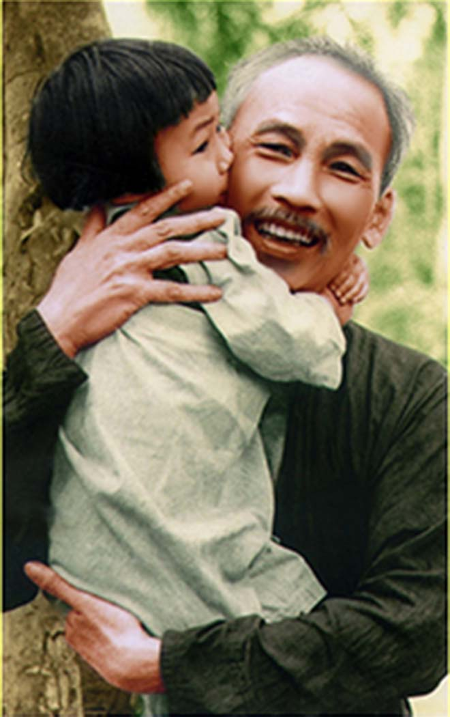

Cháu nhớ Bác Hồ
Đêm nay bên bến Ô Lâu
Cháu ngồi cháu nhớ chòm râu Bác Hồ
Nhớ hình Bác giữa bóng cờ
Hồng hào đôi má, bạc phơ mái đầu
Mắt hiền sáng tựa vì sao
Bác nhìn đến tận Cà Mau cuối trời
Nhớ khi trăng sáng đầy trời
Trung thu Bác gửi những lời vào thăm
Đêm đêm cháu những bâng khuâng
Giở xem ảnh Bác cất thầm bấy lâu
Nhìn mắt sáng, nhìn chòm râu
Nhìn vầng trán rộng, nhìn đầu bạc phơ
Càng nhìn càng lại ngẩn ngơ
Ôm hôn ảnh Bác mà ngờ Bác hôn.
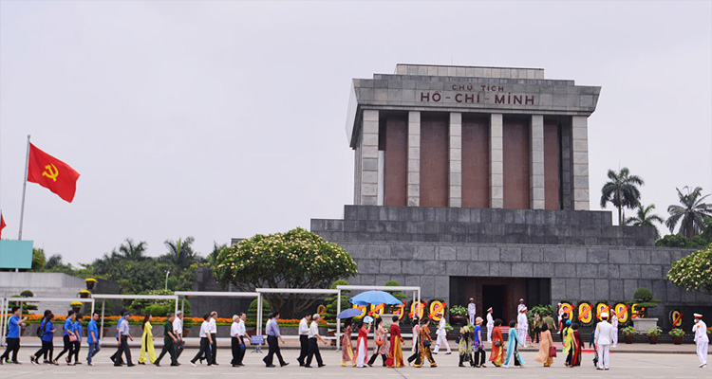

Viếng lăng Bác
Con ở miền Nam ra thăm lăng Bác
Đã thấy trong sương hàng tre bát ngát
Ôi! Hàng tre xanh xanh Việt Nam
Bão táp mưa sa, đứng thẳng hàng.
Ngày ngày mặt trời đi qua trên lăng
Thấy một mặt trời trong lăng rất đỏ
Ngày ngày dòng người đi trong thương nhớ
Kết tràng hoa dâng bảy mươi chín mùa xuân.
Bác nằm trong giấc ngủ bình yên
Giữa một vầng trăng sáng dịu hiền
Vẫn biết trời xanh là mãi mãi
Mà sao nghe nhói ở trong tim.
Mai về miền Nam thương trào nước mắt
Muốn làm con chim hót quanh lăng Bác
Muốn làm đoá hoa toả hương đâu đây
Muốn làm cây tre trung hiếu chốn này.

